ACHTUNG ! Nur Vorlage.

Betriebsanweisung
Gemäß §14 GefStoffV |  |  |  | Stand 05/2017
Arbeitsbereich:
Tätigkeit:

GEFAHRSTOFFBEZEICHNUNG
Lintensan
(Desinfektionsmittel auf Basis von Quartären Ammoniumverbindungen)

GEFAHREN FÜR MENSCH UND UMWELT
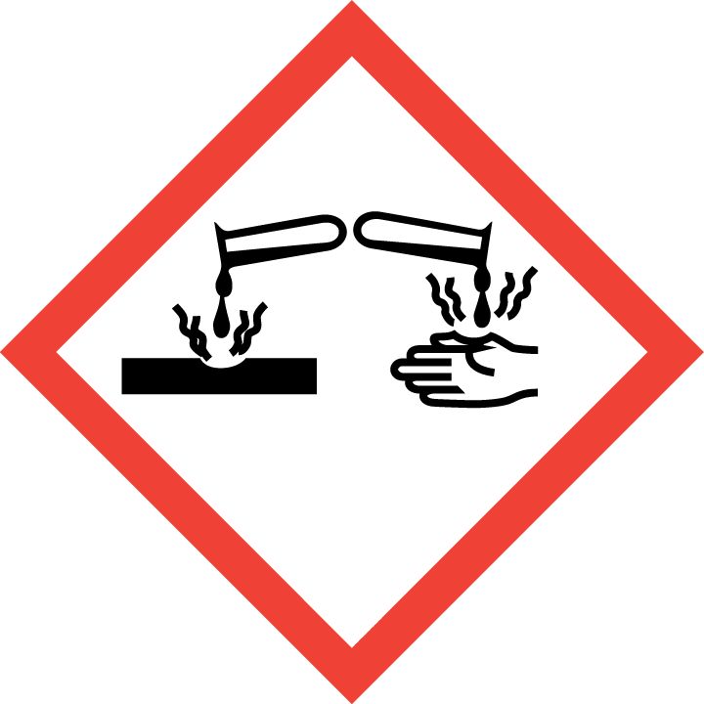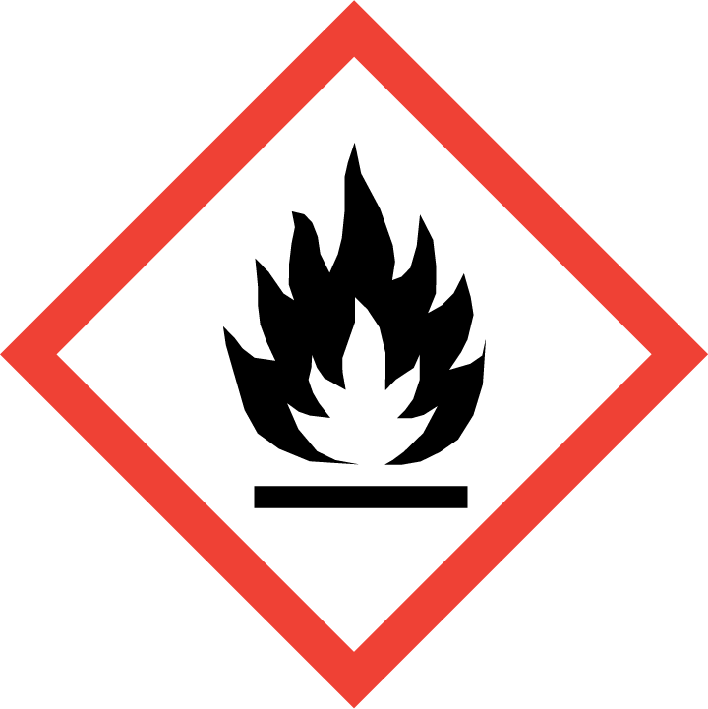  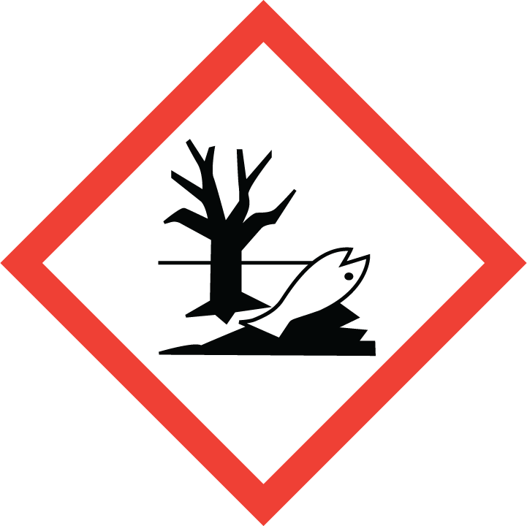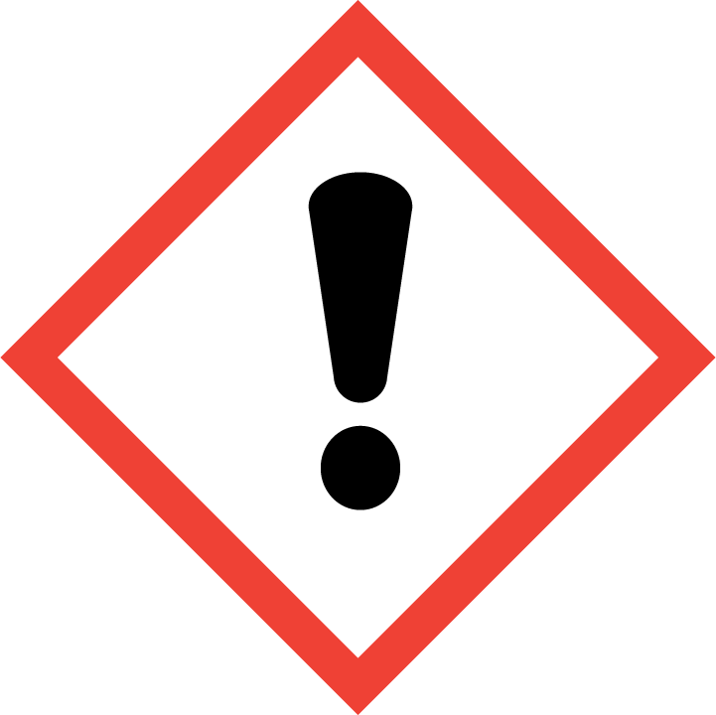 |  |  | Flüssigkeit und Dampf entzündbar.  Verursacht schwere Verätzungen der Haut.  Verursacht schwere Augenreizung.  Kann allergische Hautreaktionen verursachen.  Sehr giftig für Wasserorganismen mit langfristiger Wirkung

SCHUTZMAßNAHMEN UND VERHALTENSREGELN
Beim Umgang mit dem Konzentrat Schutzhandschuhe, Schutzbrille und Schutzkleidung tragen.
Nur in gut belüfteten Bereichen verwenden.
Darf nicht in die Hände von Kindern gelangen.
Freisetzung in die Umwelt vermeiden.

VERHALTEN IM GEFAHRENFALL
Nach Verschütten/Auslaufen mit saugfähigen Material abdecken und abtragen.
Geeignete Löschmittel: Wasser, Kohlendioxid, Löschpulver, alkoholbeständiger Schaum

ERSTE HILFE
Bei Unfall oder Unwohlsein sofort Arzt zuziehen (Etikett vorzeigen).

Bei Augenkontakt: Gründlich mindestens 10 min mit Trinkwasser spülen, sofort Augenarzt aufsuchen.
Bei Hautkontakt: Beschmutzte, getränkte Kleidung sofort ausziehen,
Haut mit reichlich Wasser abspülen.
Nach Verschlucken: Den Mund mit Trinkwasser ausspülen und reichlich nachtrinken. Notruf wählen und Kennzeichnungsetikett oder Sicherheitsdatenblatt bereithalten.

SACHGERECHTE ENTSORGUNG
Abfälle sollten nicht in das Abwasser gegeben werden, unter Beachtung der örtlichen Vorschriften entsorgen. Die Kunststoffbehälter können völlig restentleert und verschlossen über ein duales System (z.B. Grüner Punkt) entsorgt werden.

